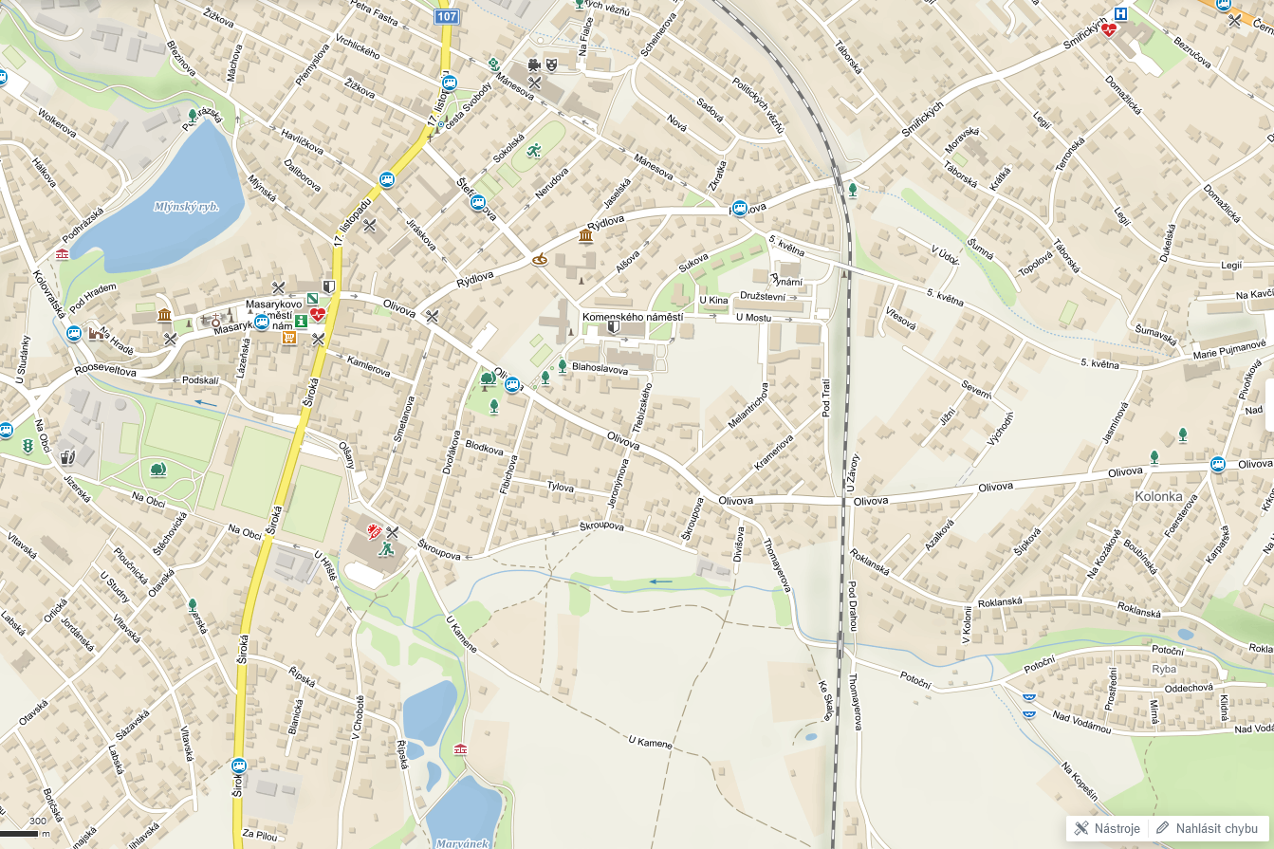Mapa trasy

Vyznač v mapě místa,

kam můžeme jít hledat živočichy:

modře – tůně

zeleně – louky

hnědě – pole a remízky

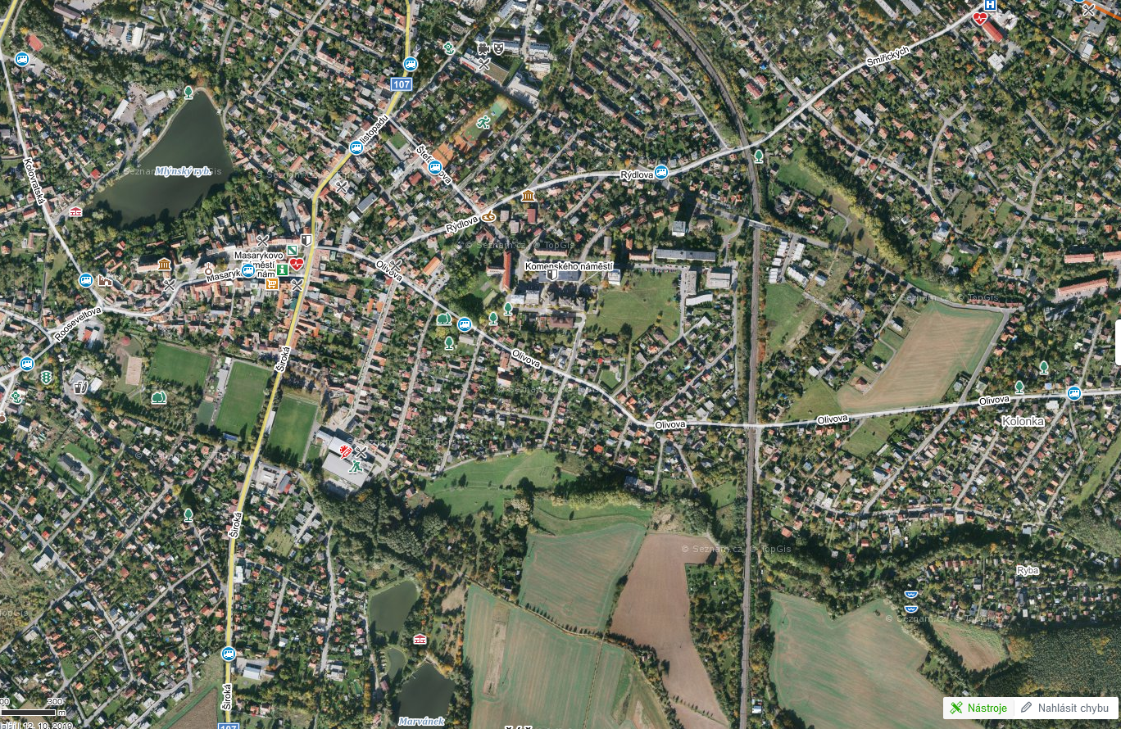 Zdroj: mapy.cz